PLAN DE GESTIÓN DE CONTROL DE CAMBIOS



Contenido

**1.** **INTRODUCCIÓN** 3

**2.** **Objetivo:** 3

**3.** **TIPOS DE SOLICITUDES DE CAMBIOS** 3

**4.** **FASES DEL PROCESO DE GESTIÓN DE CAMBIOS** 4

4.1. Recibir notificación de nueva solicitud registrada 5

4.2. Asignarle clasificación al cambio 6

4.3. Evaluación del impacto y riesgos 7

4.4. Aprobación del cambio 8

4.5. Planificación y calendarización 10

4.6. Implementación 11

4.7. Verificación de la implementación 12

4.8. Cierre 13

**5.** **ESTADOS DE SOLICITUDES DE CAMBIOS** 15

# **INTRODUCCIÓN**

A lo largo del ciclo de vida del Software, las aplicaciones desarrolladas por la Empresa pueden presentar fallos que impactan en sus operaciones y las de sus clientes. Del mismo modo pueden surgir cambios en los requerimientos que debe cumplir un sistema luego de ser lanzado a producción o en pleno desarrollo.

Para asegurar un adecuado control de los cambios que se deben realizar a los sistemas y proyectos, surge la necesidad de crear un Sistema que permita automatizar el registro y seguimiento a las solicitudes de cambio.

# **Objetivo:**

Proveer de un método de control y monitoreo de los cambios dentro de un proyecto o de un sistema ya en producción. Un cambio se refiere a cualquier actividad que altera el alcance, el calendario, los entregables o los costos de un proyecto. Los principales objetivos de este plan son:

* Identificar anticipadamente los cambios y controlarlos para evitar que impacte de gran manera al alcance del proyecto.
* Proteger la integridad de los entregables que no han sido aprobados.
* Asegurar que nuevas tareas y otras solicitudes de cambio estén justificadas y su correspondiente costo haya sido evaluado; y que los entregables afectados estén identificados y modificados acorde a los cambios.
* Monitorear el progreso, costo y valor de los cambios.

# **TIPOS DE SOLICITUDES DE CAMBIOS**

Para llevar a cabo una adecuada atención de las solicitudes de cambio que son registradas, es necesario clasificarlas. De este modo se verifica el plazo máximo de atención y la prioridad que se debe asignar a estas. Las solicitudes son enviadas por distintos usuarios, por lo tanto, también se requiere tomarlo en cuenta al momento de clasificar las solicitudes.

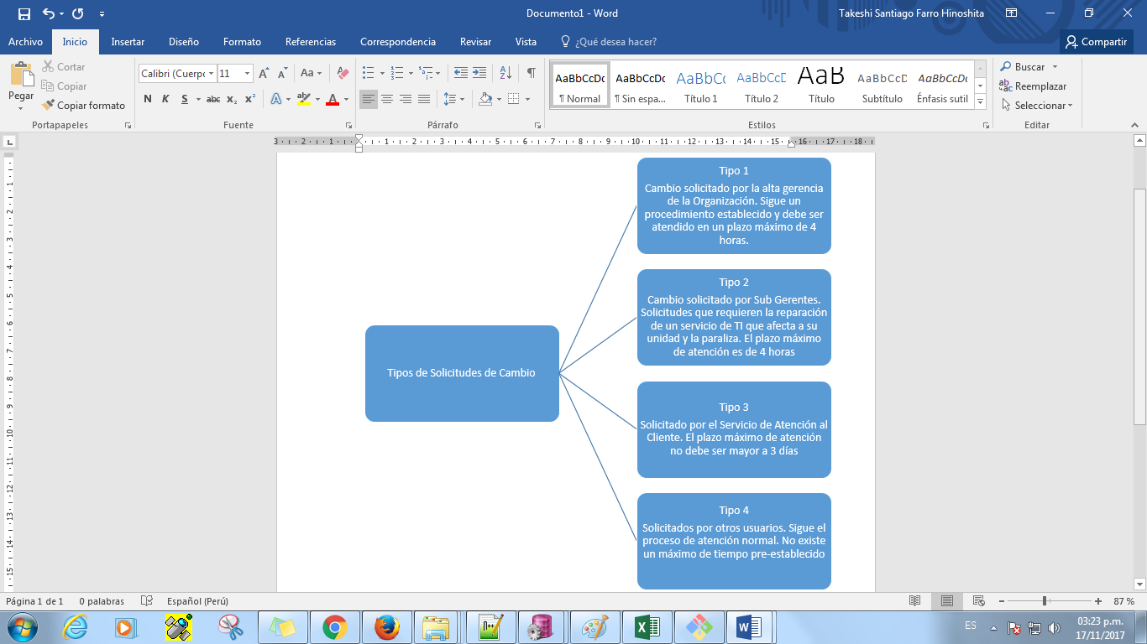

Figura 3.2. Tipos de Solicitudes de cambio.

# **FASES DEL PROCESO DE GESTIÓN DE CAMBIOS**

Para poder atender las solicitudes de cambio se ha definido un flujo que debe de seguir para asegurar el control del cambio. La solicitud entonces atraviesa por una serie de estados a lo largo de todo el proceso.

* 1. Recibir notificación de nueva solicitud registrada

Las peticiones de cambios son registradas en el Sistema y son evaluadas previamente para garantizar que esta sea entendible y clara.

|  |
| --- |
| Actividades |
| * Verificar que no se haya omitido campos de la solicitud. * Verificar que el cambio se encuentre respaldado por el jefe de área del * solicitante. * Cambiar el estado de la solicitud a “Recepcionada”. |
| Documentación |
| * Solicitud de cambio * Documentos adicionales que apoyen el cambio (memorándums, reclamos, etc.). |
| Políticas |
| * Solo aceptarán cambios debidamente justificados y redactados de forma que quien recepcione la solicitud pueda entenderla claramente. Caso contrario será rechazada. * Las solicitudes de cambio deben contar con la aprobación del jefe de área. * Existe un plazo máximo de 2 días para que la solicitud pase al estado de “Recepcionada”. |

* 1. Asignarle clasificación al cambio.

|  |
| --- |
| Actividades |
| * Se evalúa la prioridad del cambio a partir del análisis del tipo y prioridad (CCB). * Analizar la consistencia de los detalles del cambio solicitado (CCB). |
| Documentación |
| * RFC llenado por solicitante |
| Políticas |
| * Los detalles del cambio en la RFC deben ser consistentes. * Una vez las actividades de este proceso son culminadas, la solicitud de cambio pasa a un estado CLASIFICADO. |

* 1. Evaluación del impacto del cambio.

|  |
| --- |
| Actividades |
| * Identificación y posterior análisis del impacto del cambio en el sistema/componente objetivo. * Identificación y análisis del riesgo del cambio (CCB). * Verificación y análisis del impacto en alcances o cambios en curso (CCB). * Ajuste de cronograma en base a fechas del documento (CCB). |
| Documentación |
| * RFC llenado por solicitante. |
| Políticas |
| * Una vez las actividades sean culminadas, la solicitud pasa a un estado EVALUADO. De ser rechazada por aspectos de riesgos, se tendrá que adjuntar un texto describiendo la razón de rechazo y/o adjuntar documentos o correos expendidos por personal encargado de gestión de riesgos de la empresa. |

* 1. Aprobar cambio y asignar prioridad.

|  |
| --- |
| Actividades |
| * Verificación de firmas del solicitante y encargado del área del solicitante (CCB). * Análisis de relaciones y/o contradicción con otros cambios en curso o pendientes (CCB). * Agrupamiento junto con otros cambios con el fin de consolidar un único posible (CCB). entregable. * Aprobación por parte del encargado del sistema/módulo a modificación. * Digitalización del documento. |
| Documentación |
| * RFC llenado por solicitante. * Ticket de mesa de ayuda para la solicitud. |
| Políticas |
| * Una vez culminadas las actividades, la solicitud pasa un estado de APROBADO. * De haber una transición entre los encargados del área del usuario solicitante, se deberá presentar ante el comité de cambios con el fin de dar a conocer esta situación. |

* 1. Planificación y calendarización.

|  |
| --- |
| Actividades |
| * Definición de fechas en base a la fecha de solicitud del cambio y fecha requerida, además del calendario de cambios (CCB). * Informar al solicitante las fechas establecidas (CCB). |
| Documentación |
| * RFC llenado por solicitante. * Calendario de cambios. |
| Políticas |
| * Una vez culminadas las actividades, la solicitud pasa al estado PLANIFICADO. |

* 1. Implementación de cambios.

|  |
| --- |
| Actividades |
| * Asignación de tareas a responsables de cambios/desarrollo/mantenimiento (CCB) * Verificación de correcta preparación del cambio a los ambientes de Test, QA y PROD. * Verificación procedimiento de Rollback. * Verificación de preparación y realización de pruebas. * Implementación del cambio en los ambientes de Test, QA y PROD. * Actualización de las líneas bases afectadas. |
| Documentación |
| * RFC llenado por solicitante. * Calendario de cambios. * Formato de seguimiento de planes de trabajo. |
| Políticas |
| * Los pases a PROD deberán contar con un previo aviso a las áreas que utilizan el sistema/módulo, y un posterior aviso cuando culmine la implementación del pase. * Los pases a los ambientes de Test y QA deberán contar copias de seguridad más recientes de repositorio de datos en caso se requiera. * Una vez culminadas las actividades, la solicitud pasa al estado IMPLEMENTADO. |

* 1. Verificar cambios.

|  |
| --- |
| Actividades |
| * Revisión de efectos secundarios de la implementación. * Identificación de satisfacción de usuarios/clientes en base a encuestas insitu o remotas. |
| Documentación |
| * RFC llenado por solicitante. * Formato de encuesta. |
| Políticas |
| * Las encuestas y/o seguimiento de efectos del cambio se deberá realizar mediante intervenciones cortas a los usuarios por lo menos 2 veces al día. * Una vez culminadas las actividades, la solicitud pasa al estado PENDIENTE DE CIERRE. |

* 1. Cerrar solicitud.

|  |
| --- |
| Actividades |
|  |
| Documentación |
| * RFC llenado por solicitante. |
| Políticas |
| * La solicitud pasa al estado FINALIZADA |

# **ESTADOS DE SOLICITUDES DE CAMBIOS**

Para llevar el control de la atención de las solicitudes y poder llevar un historial de su paso por las diferentes fases del proceso de gestión de cambios, se determinan los siguientes estados:

* **Pendiente de recepción**

Estado que se asigna a la solicitud de cambios cuando es registrada en el Sistema.

* **Recepcionado**

Estado que se genera cuando la solicitud ha sido previamente revisada y aceptada por quien recepciona la solicitud.

* **Pendiente de evaluación**

En este estado, la solicitud se encuentra pendiente de ser aprobada por el Comité de Gestión de Cambios

* **Aprobada**

La solicitud de cambios ha sido aprobada por el Comité para luego de su evaluación.

* **En proceso de atención**

Los cambios indicados en la solicitud y aprobados por el Comité se encuentran siendo implementados por el equipo asignado a la atención.

* **Atendida**

Luego de que los cambios hayan sido revisados y aprobados por la parte solicitante, se procede a actualizar la solicitud a este estado.

* **Rechazado**

La solicitud en caso de no encontrase debidamente redactada es rechazada y se le asigna este estado. También puede darse el caso en que el cambio es rechazado tanto por la parte solicitante como por el Comité luego de la evaluación (el costo es mayor al beneficio, impacto negativo a corto plazo, etc).